文档状态： | 文档编号： | 0001
[ ] Draft  [√] Released  [ ]Modifying | 编 撰： | 吴鑫达、范旭麟、胡峻豪
[ ] Draft  [√] Released  [ ]Modifying | 编撰日期： | 2017/12/21
[ ] Draft  [√] Released  [ ]Modifying | 保密级别： | 机密
[ ] Draft  [√] Released  [ ]Modifying | 文档版本： | 1.0.0

项目名称
（The English Name）
用户界面设计

鑫达项目小组
修订表
编号 | 生成版本 | 修订人 | 修订章节与内容 | 修订日期
1
2
3
4
5

审批记录
版本 | 审批人 | 审批意见 | 审批日期
1.0.0

目 录

1. 引言 6
1.1 目的 6
1.2 范围 6
1.3 读者对象 6
1.4 参考资料 6
1.5 术语与缩略语 6
2. 应当遵循的界面设计规范 6
2.1 简洁性 6
2.2 界面交互人性化 7
2.3 一致性 7
2.4 界面美观 7
2.5 具体界面规范 7
3. 界面的关系图和工作流程图 9
4. 主界面 9
5. 市场管理 10
5.1市场管理 10
5.2市场活动管理 11
5.3市场文档 12
6. 销售管理 13
6.1 销售机会 13
6.2 详细需求 13
6.3 解决方案 14
6.4 历史报价 14
6.5 竞争对手 15
7. 客户管理 15
7.1 客户资料 15
7.2 联系人资料 16
7.3 联系记录 16
7.4 客户反馈 17
7.5 客户文档管理 17
8. 服务管理 18
8.1 投诉管理 18
8.2 投诉受理 18
9. 系统设置 19
9.1 用户管理 19
9.2 角色管理 19
9.3 日志管理 20
9.4 回收站管理 20
10. 登录页面 21
11. 注册界面 22
12. 美学设计 22
13. 界面资源设计 23

用户界面设计

引言

目的
本文档是对系统界面设计规范进行描述，确定用户界面的整体风格，初步设计软件的框架结构，为项目的详细设计、实现、测试和维护提供依据。

范围
CRM系统是一种专门管理企业前台业务的系统，它提供了一个收集、分析和利用各种客户信息的系统，帮助企业充分利用客户资源,为企业在电子商务时代从容面对客户提供了科学的手段和方法。CRM 客户关系管理系统是把有关市场和客户的信息进行统一管理、共享，进行有效分析和处理的新型应用系统，它为企业内部的销售（Marketing）、营销（Sales）、客户服务（Service）等提供全面的支持。CRM在帮助企业缩减销售成本、增加收入、寻找扩展业务所需的新市场和新渠道，提高客户的价值方面 CRM具有很广阔的应用空间。
本系统可应用于各个中小型企业。
本文档描述了项目的界面设计，为后续的开发工作起到了指导作用。

读者对象
本文档最终可提供给开发人员，测试人员，维护人员和用户阅读。

参考资料

资料名称[标识符] | 出 版 单 位 | 作 者 | 日 期
《软件工程导论》 | 清华大学出版社 | 张海藩 | 2013.5
《敏捷项目管理》 | 人民邮电出版社 | Mark C.Layton | 2015.12
《2016标准产品业务模式CRM项目立项申请报告》 |  |  | 2016
《企业物流集成管理系统》 |  |  | 2005.3

术语与缩略语

术语、缩略语 | 解 释
CRM Customer Relationship Management | 客户关系管理

应当遵循的界面设计规范

简洁性
我们一直遵循“以用户为中心的设计”原则，在此原则下，界面操作的简易程度已经成为不可或缺的一个衡量指标。此外，界面操作的简易主要从以下几个方面衡量：
• 界面布局合理
• 界面一致性
• 鼠标与键盘合理对应
• 快捷键的使用（支持windows快捷键）
• 尽可能减少在动作间需记忆的信息数量。
• 合理的界面大小，高效利用显示器。

界面交互人性化
人性化的界面交互，让用户使用起来得心应手。我们做到的良好的人机交互，包括很多方面。我们经过长期的调研和努力，从适应性、有效性、易学习性、用户满意度几个方面出发来设计界面，做到更好更方便的人机交互。
• 窗口弹出位置明显。让用户轻松中转至新的界面。
• 出错信息及警告。出错信息是指出现问题时系统给出的提示，用来提醒用户应该做的正确操作。
• 执行动作提示。界面作为人机对话的工具，用户做了任何动作，我们会给您一个视觉或听觉提示，让您更加放心的使用我们提供的每一个功能。
• 联机帮助。安装系统的同时，系统自动为您提供帮助文档，方便您的前期使用和查阅。

一致性
在界面设计中应该保持界面的一致性。一致性既包括使用标准的控件也指使用相同的信息表现方法如在字体、标签风格、颜色、术语、显示错误信息等方面确保一致。

界面美观
美观大方的界面可以使界面布局和色彩搭配更加合理，从而消除用户的视觉疲劳，让用户不会因为长时间使用软件而感觉疲劳，减少长时间操作对眼睛产生的伤害。

具体界面规范
• 页面位置导航
要摆放在界面的首行左起，要加入当前界面位置说明
• 按钮
（1）全屏窗口
• 检索按钮
统一放在表格操作栏的右起位置。
• 操作按钮
统一放在表格项的右起位置并顺序排放。
（2）非全屏窗口
• 功能按钮
放在最下面一行，居中对齐。
• 关闭按钮
每个非全屏窗口都有一个关闭按钮，和功能按钮一样放在最下面一行，最后的位置。
• 表格
表格内部有边框，外侧边框为浅蓝色（000000），表头背景色（000000），奇数行背景色（F8F8FF），偶数行背景色（E9F2FB）。
对于不带分页导航条的表格，要增加竖滚条，来使页面的布局稳定。
• 分页导航条
和表格配合使用，放在表格下方，有当前页码、总页数、总记录数、首页、上一页、下一页、末页、跳转到指定页。
• 弹出框
使用统一的样式，有标题，有边框，有背景色，居中显示弹出框。
• 日期选择
使用统一的日期选择图片按钮，日期选择控件要求可以快速选择日期。
• 上移、下移、左移、右移按钮
使用统一的按钮样式，操作的逻辑要统一。
• 文件选择按钮
使用统一的文件选择图片按钮。
• 不能编辑的输入框
背景色统一为灰色。
• 术语
使用的术语要统一，不能随便修改。
• 页面主题风格
可实现多类页面主题风格，提供给用户选择。
• 菜单
深度一般不超过3层。
• 复选框
多个复选框要带有全选和全取消功能，方便用户选择。
• 下拉框
在选项较少时，使用下拉框；在选项较多时，使用列表框。
• 输入框
必输项输入框后面要附带红星标志，来说明该输入框必须输入。
要有长度控制，比如最长5位，输入5位字符后就不能再输入。
要有合法性验证，比如数字类，日期类等输入要判断输入数据是否合法，不合法时。
• 快捷键
对于录入等用户经常用到，且要求录入速度高的界面，要求常用按钮如保存、新增等按钮有快捷键。
• Tab键
对于录入等用户经常用到，且要求录入速度高的界面，要求输入项按从左到右，从上到下的顺序使用TAB键进行切换。

界面的关系图和工作流程图
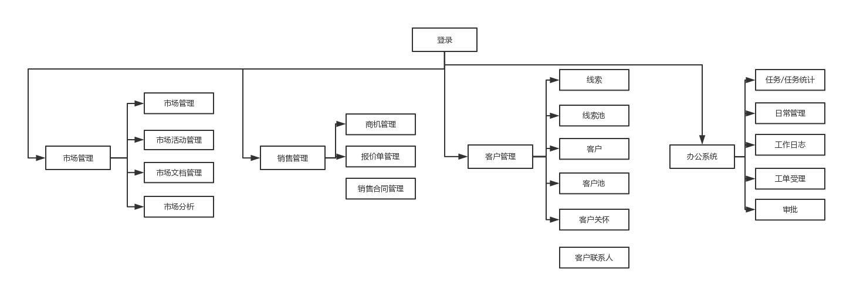
图 3-1

主界面
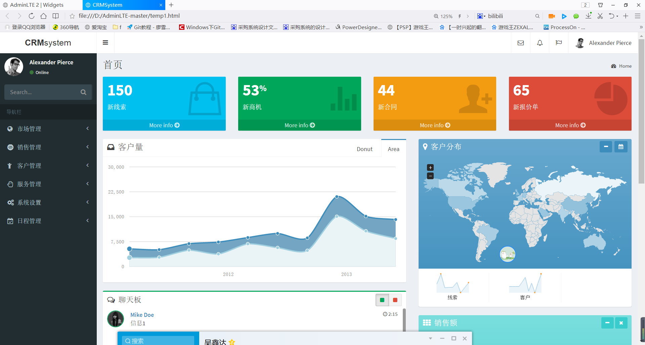
图 4-2
- 操作：
1、点击左上角的CRMSystem可以返回主页
2、点击新线索中的MoreInfo则进入线索页面
3、点击新商机中的MoreInfo则进入商机页面
4、点击新合同中的MoreInfo则进入合同页面
5、点击新报价单中的MoreInfo则进入报价单页面
6、主页面中展示的图表仅用于显示信息，通过鼠标悬停可查看详细信息
7、点击市场管理，展开下拉菜单：市场管理、市场活动管理、市场文档管理、市场分析
8、点击销售管理，展开下拉菜单：商机、报价单、销售合同
9、点击客户管理，展开下拉菜单：线索、线索池、客户、客户池、客户关怀、客户联系人

市场管理

5.1 市场管理

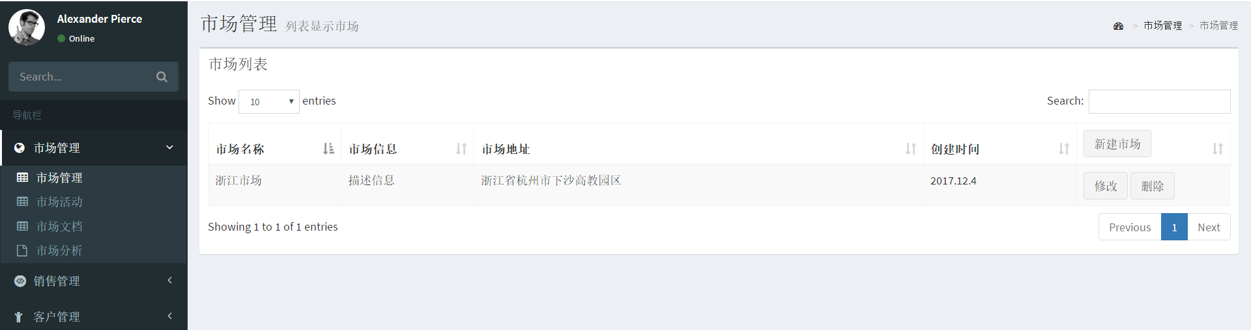
图 5-3
- 操作：
1、通过点击10旁边的下拉箭头，调整每页显示数据数量
2、通过在search栏中输入查询条件，查询数据
3、点击新建市场按钮，进入新建市场界面
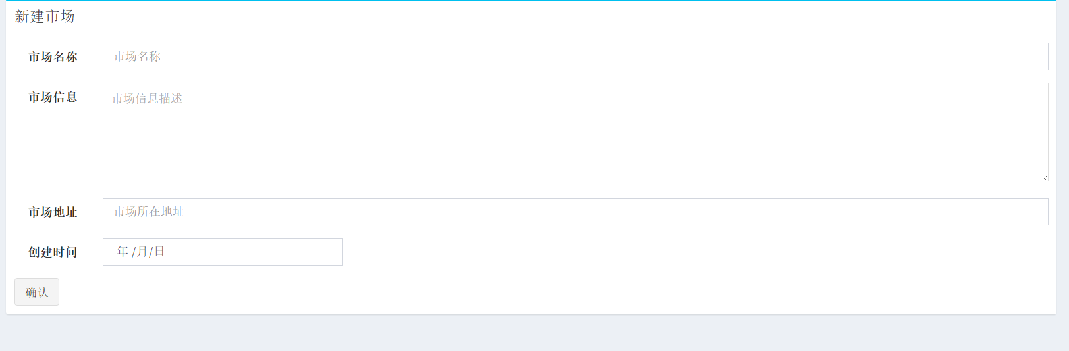
图 5-4
4、点击修改市场按钮，进入修改市场界面
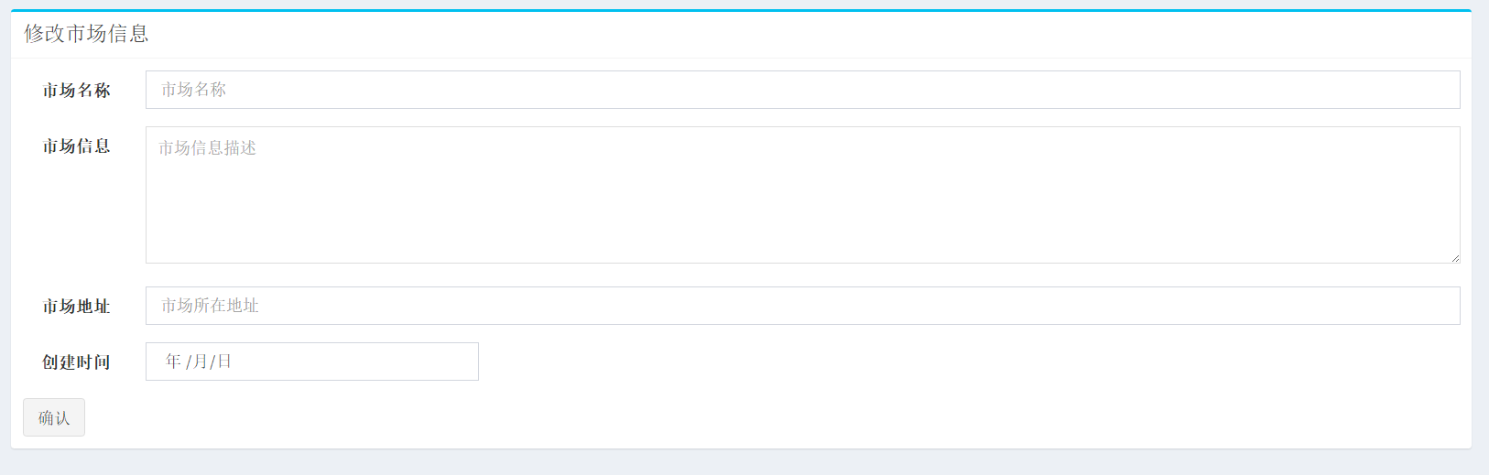
图 5-5
5、点击删除按钮，从数据库中删除当前行数据
- 点击底部的previous和next调整当前页

5.2 市场活动管理
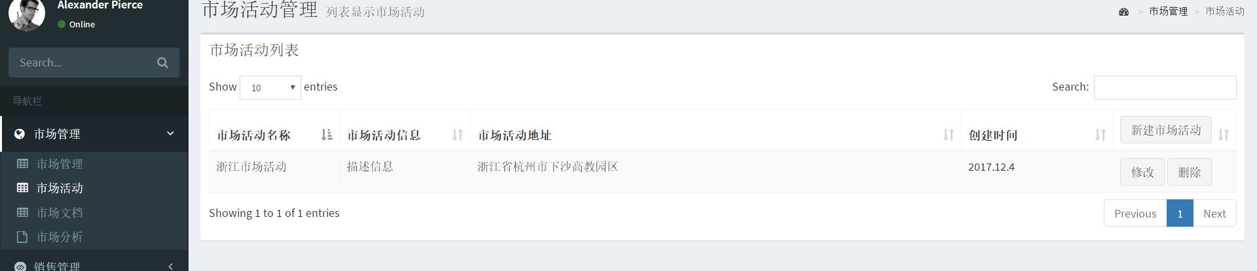
图 5-6
- 操作：
1、通过点击10旁边的下拉箭头，调整每页显示数据数量
2、通过在search栏中输入查询条件，查询数据
3、点击新建市场活动按钮，进入新建市场活动界面
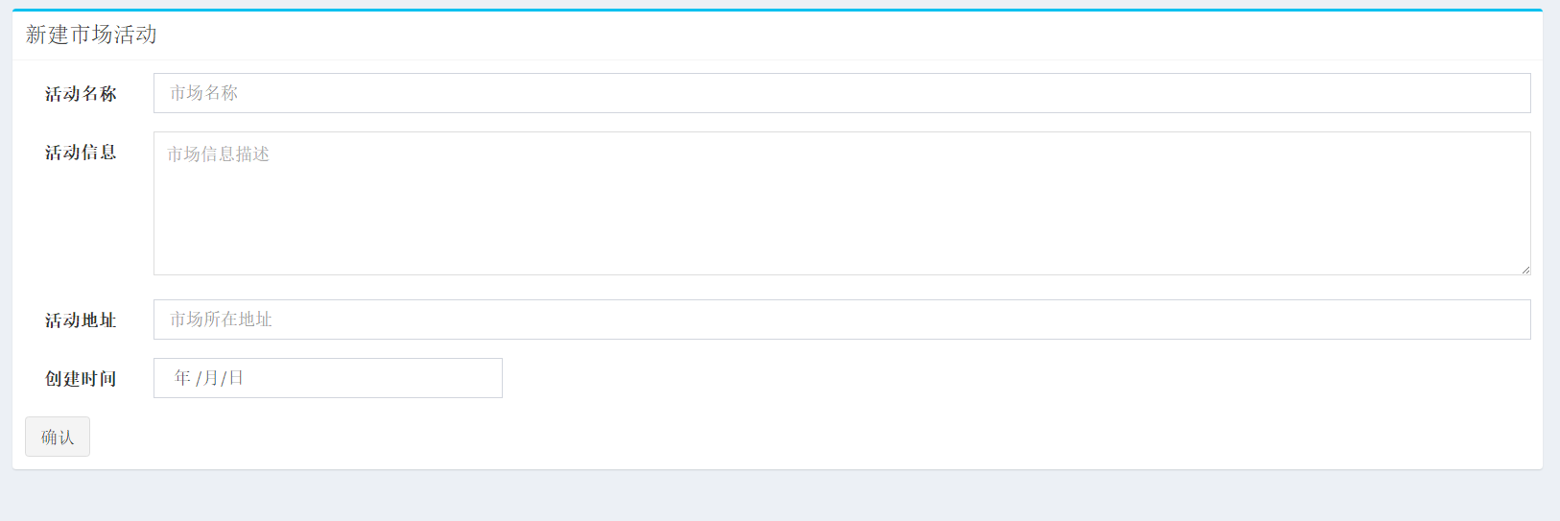
图 5-7
4、点击修改市场活动按钮，进入修改市场活动界面
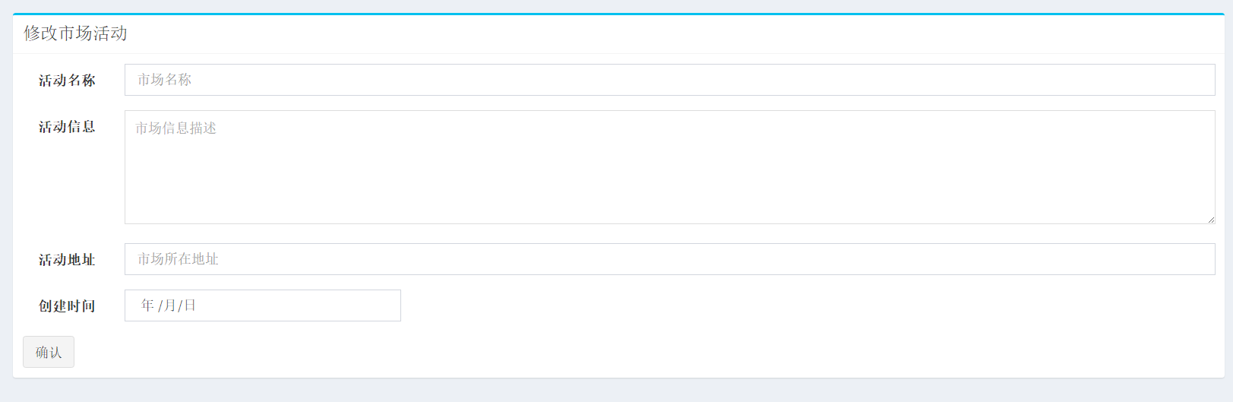
图 5-8
5、点击删除按钮，从数据库中删除当前行数据
- 点击底部的previous和next调整当前页

5.3 市场文档
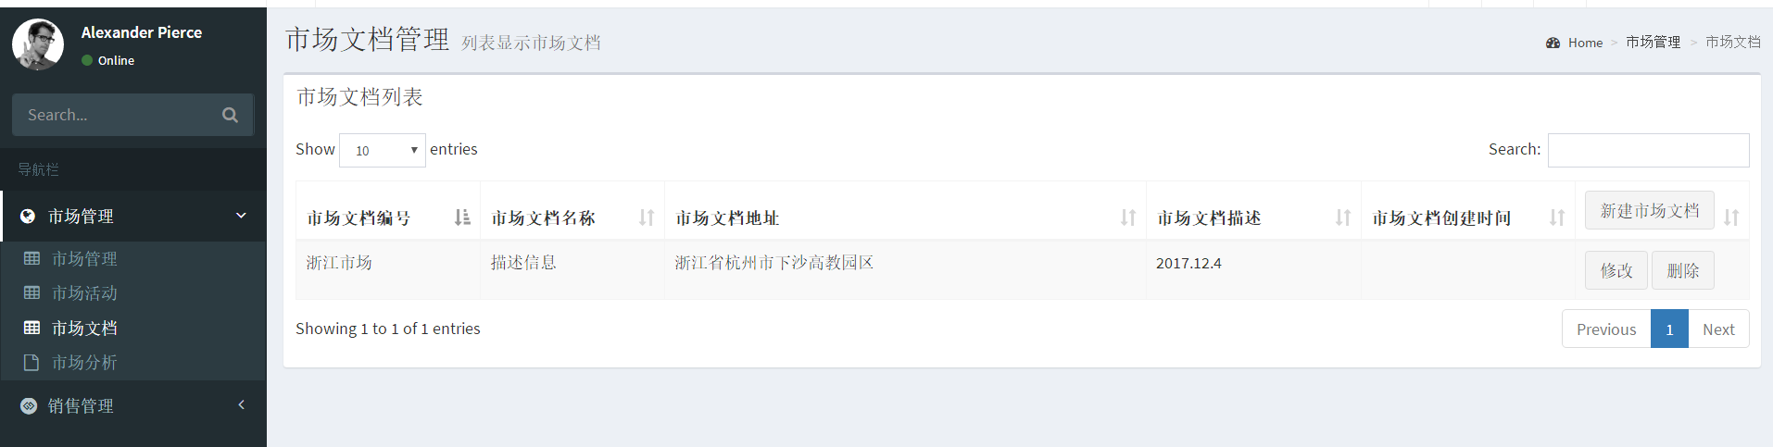
图 5-9
- 操作：
1、通过点击10旁边的下拉箭头，调整每页显示数据数量
2、通过在search栏中输入查询条件，查询数据
3、点击新建市场文档按钮，进入新建市场文档界面
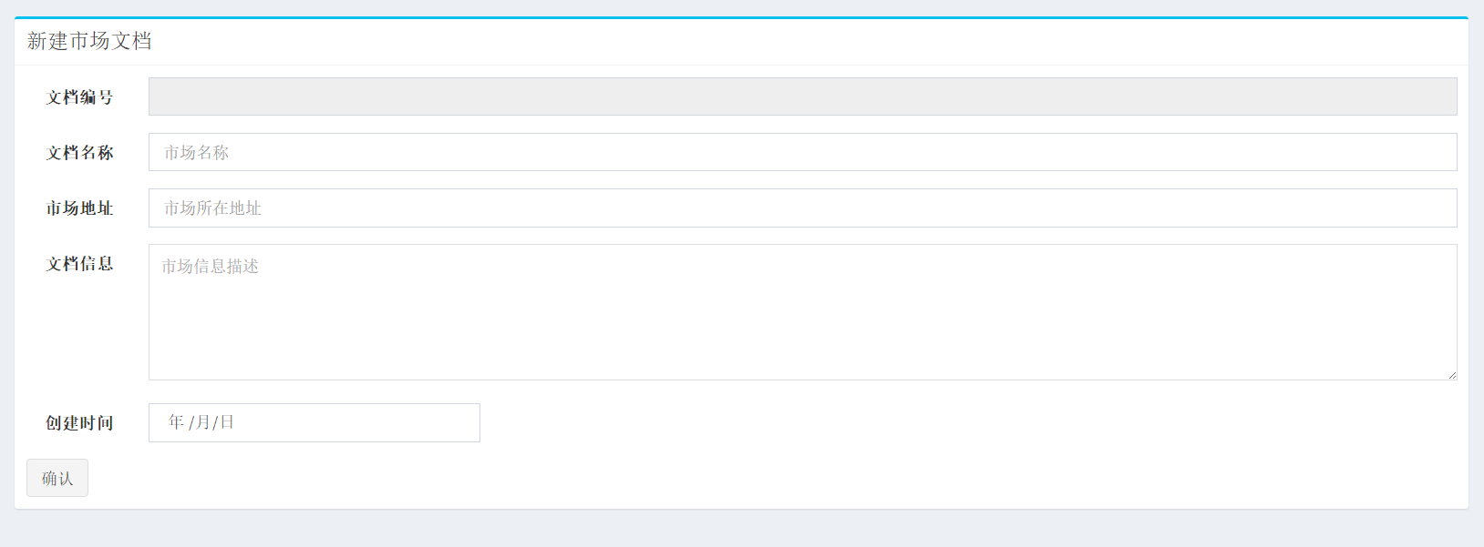
图 5-10

4、点击修改市场文档按钮，进入修改市场文档界面
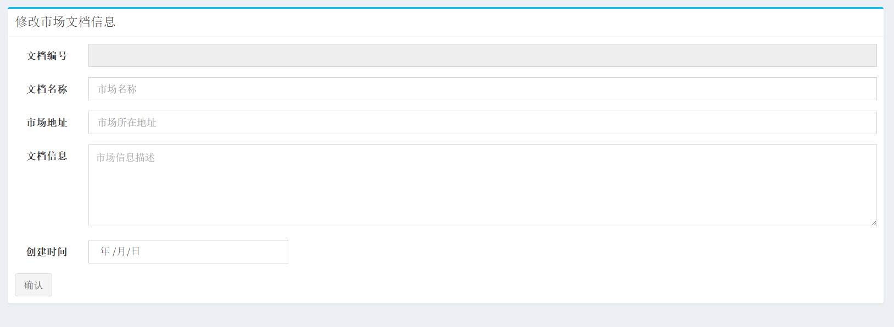
图 5-11

5、点击删除按钮，从数据库中删除当前行数据
6、点击底部的previous和next调整当前页

销售管理

销售机会
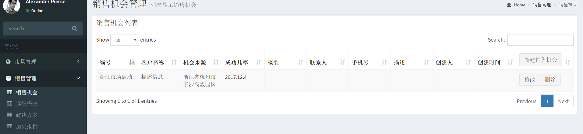
图 6-1
- 操作：
1、通过点击10旁边的下拉箭头，调整每页显示数据数量
2、通过在search栏中输入查询条件，查询数据
3、点击新建销售机会按钮，进入新建销售机会界面，界面设计参考上图
4、点击修改销售机会按钮，进入修改销售机会界面，界面设计参考上图
5、点击删除按钮，从数据库中删除当前行数据
6、点击底部的previous和next调整当前页

详细需求
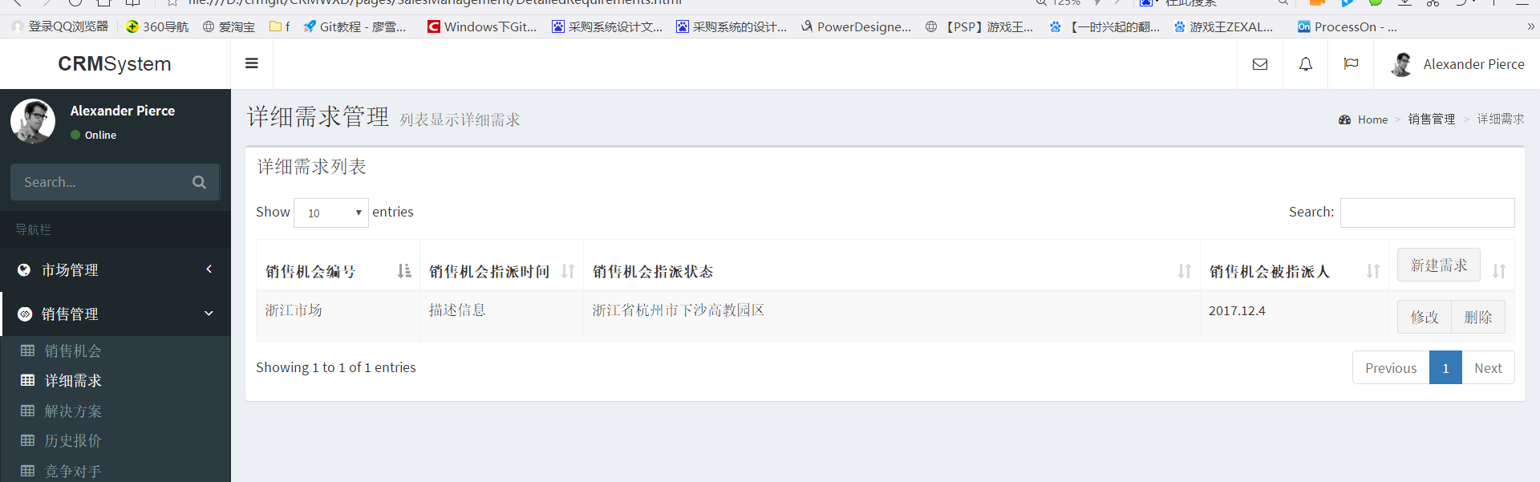
图 6-2
- 操作：
1、通过点击10旁边的下拉箭头，调整每页显示数据数量
2、通过在search栏中输入查询条件，查询数据
3、点击新建详细需求按钮，进入新建详细需求界面，界面设计参考上图
4、点击修改详细需求按钮，进入修改详细需求界面，界面设计参考上图
5、点击删除按钮，从数据库中删除当前行数据
6、点击底部的previous和next调整当前页

解决方案
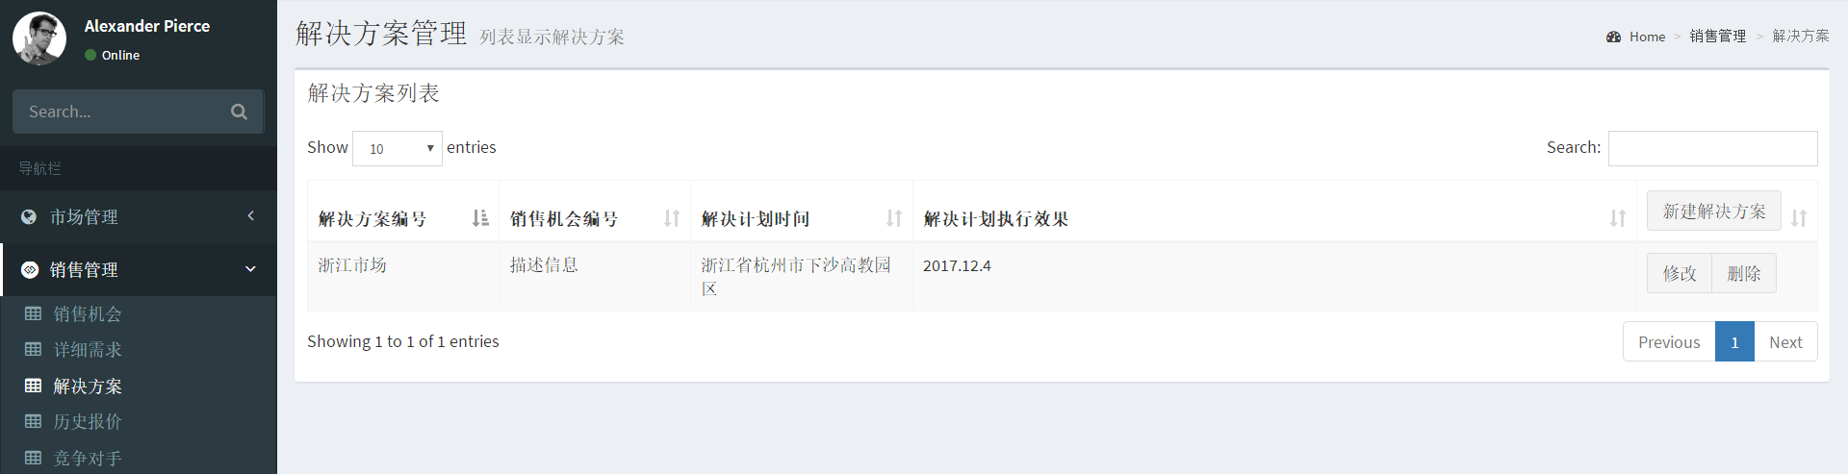
图 6-3
- 操作：
1、通过点击10旁边的下拉箭头，调整每页显示数据数量
2、通过在search栏中输入查询条件，查询数据
3、点击新建解决方案按钮，进入新建解决方案界面，界面设计参考上图
4、点击修改解决方案按钮，进入修改解决方案界面，界面设计参考上图
5、点击删除按钮，从数据库中删除当前行数据
6、点击底部的previous和next调整当前页

历史报价
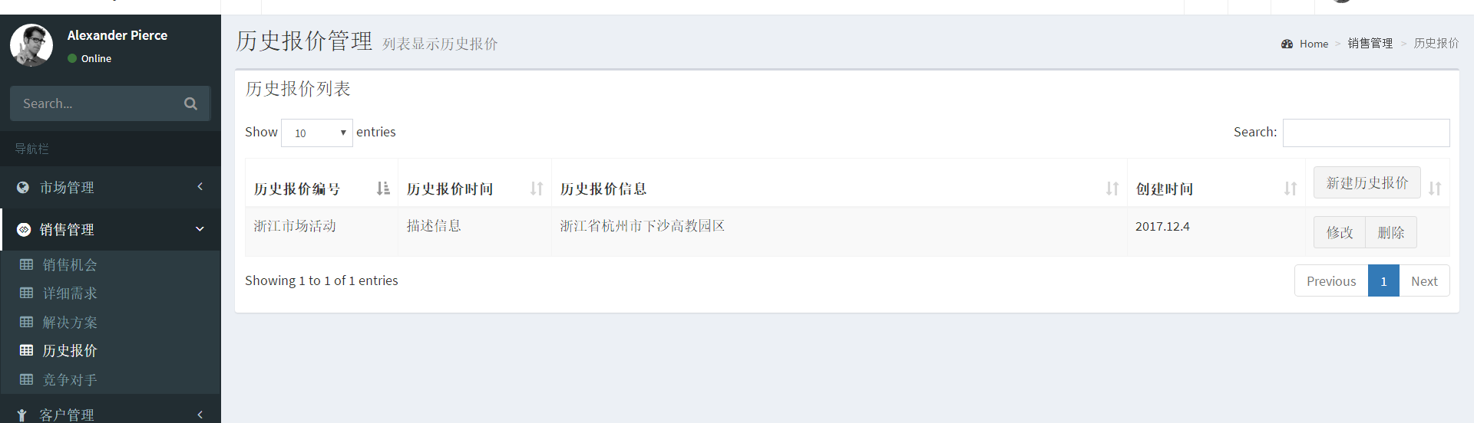
图 6-4
- 操作：
1、通过点击10旁边的下拉箭头，调整每页显示数据数量
2、通过在search栏中输入查询条件，查询数据
3、点击新建历史报价按钮，进入新建历史报价界面，界面设计参考上图
4、点击修改历史报价按钮，进入修改历史报价界面，界面设计参考上图
5、点击删除按钮，从数据库中删除当前行数据
6、点击底部的previous和next调整当前页

竞争对手
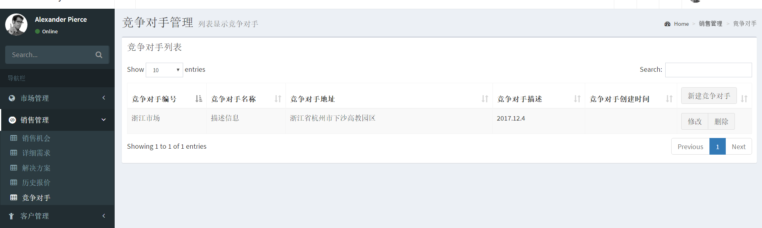
图 6-5
- 操作：
1、通过点击10旁边的下拉箭头，调整每页显示数据数量
2、通过在search栏中输入查询条件，查询数据
3、点击新建竞争对手按钮，进入新建竞争对手界面，界面设计参考上图
4、点击修改竞争对手按钮，进入修改竞争对手界面，界面设计参考上图
5、点击删除按钮，从数据库中删除当前行数据
6、点击底部的previous和next调整当前页

客户管理

客户资料
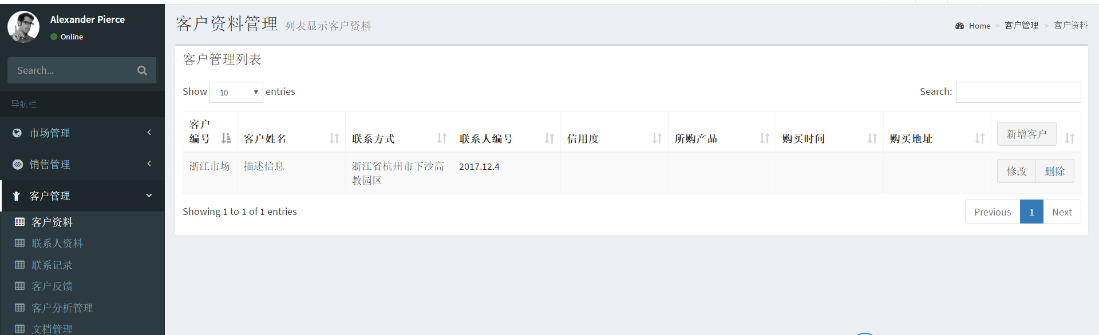
图 7-1
- 操作：
1、通过点击10旁边的下拉箭头，调整每页显示数据数量
2、通过在search栏中输入查询条件，查询数据
3、点击新建客户资料按钮，进入新建客户资料界面，界面设计参考上图
4、点击修改客户资料按钮，进入修改客户资料界面，界面设计参考上图
5、点击删除按钮，从数据库中删除当前行数据
6、点击底部的previous和next调整当前页

联系人资料
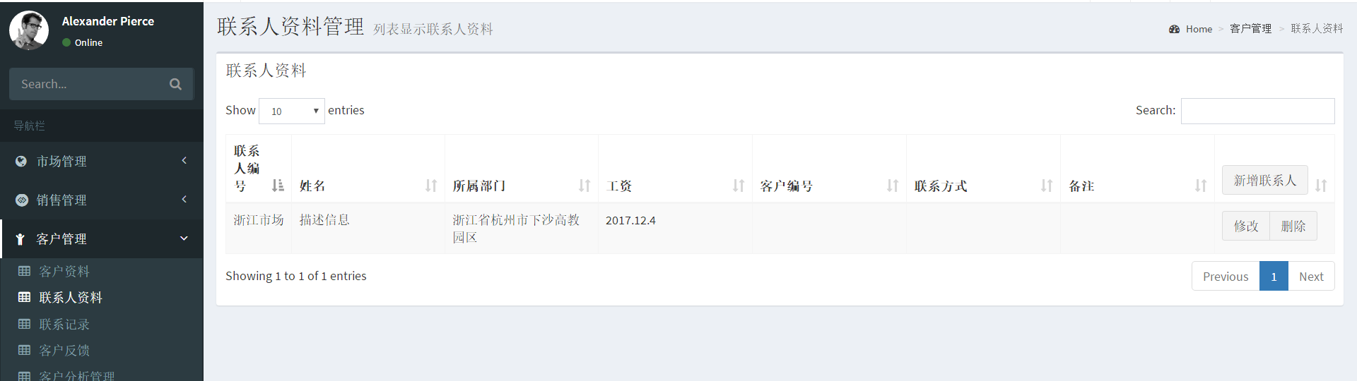
图 7-2
- 操作：
1、通过点击10旁边的下拉箭头，调整每页显示数据数量
2、通过在search栏中输入查询条件，查询数据
3、点击新建联系人资料按钮，进入新建联系人资料界面，界面设计参考上图
4、点击修改联系人资料按钮，进入修改联系人资料界面，界面设计参考上图
5、点击删除按钮，从数据库中删除当前行数据
6、点击底部的previous和next调整当前页

联系记录
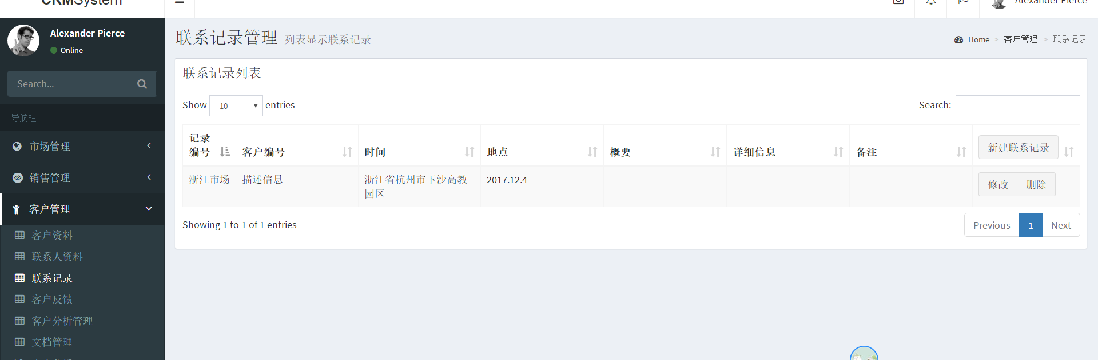
图 7-3
- 操作：
1、通过点击10旁边的下拉箭头，调整每页显示数据数量
2、通过在search栏中输入查询条件，查询数据
3、点击新建联系记录按钮，进入新建联系记录界面，界面设计参考上图
4、点击修改联系记录按钮，进入修改联系记录界面，界面设计参考上图
5、点击删除按钮，从数据库中删除当前行数据
6、点击底部的previous和next调整当前页

客户反馈
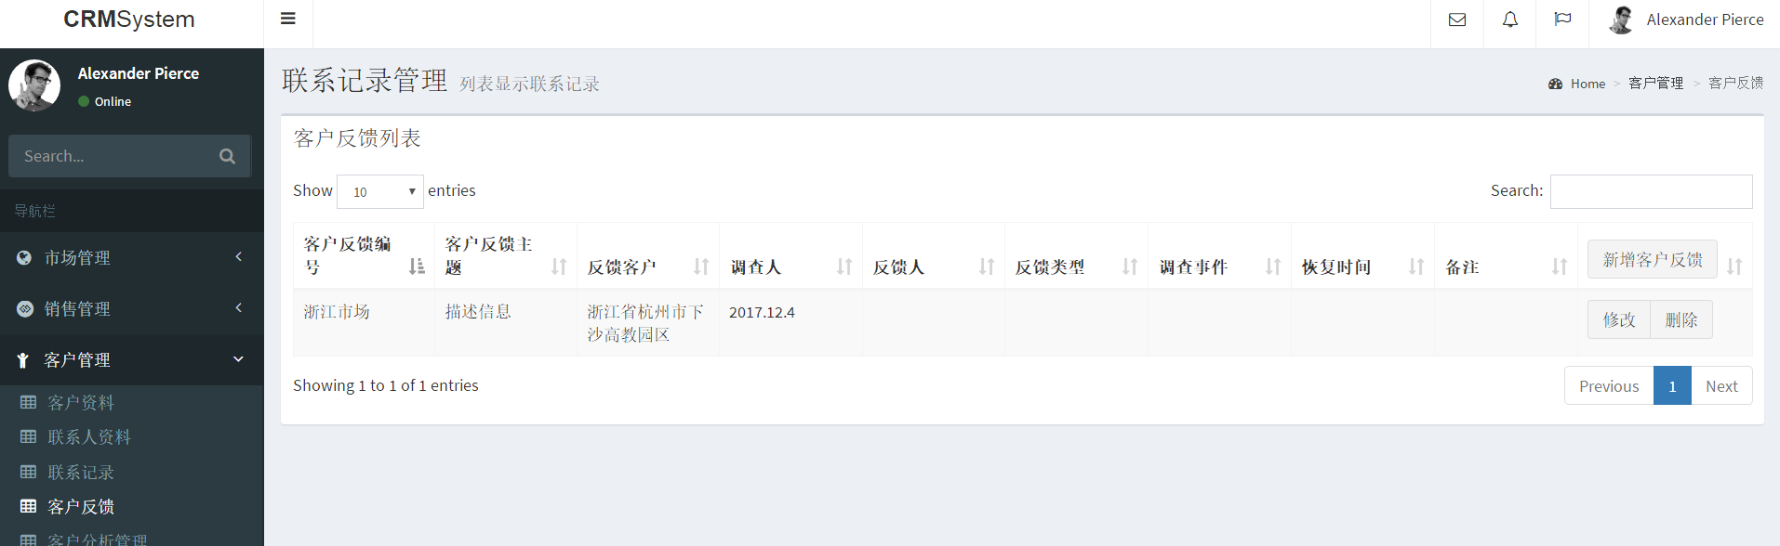
图 7-4
- 操作：
1、通过点击10旁边的下拉箭头，调整每页显示数据数量
2、通过在search栏中输入查询条件，查询数据
3、点击新建客户反馈按钮，进入新建客户反馈界面，界面设计参考上图
4、点击修改客户反馈按钮，进入修改客户反馈界面，界面设计参考上图
5、点击删除按钮，从数据库中删除当前行数据
6、点击底部的previous和next调整当前页

客户文档管理
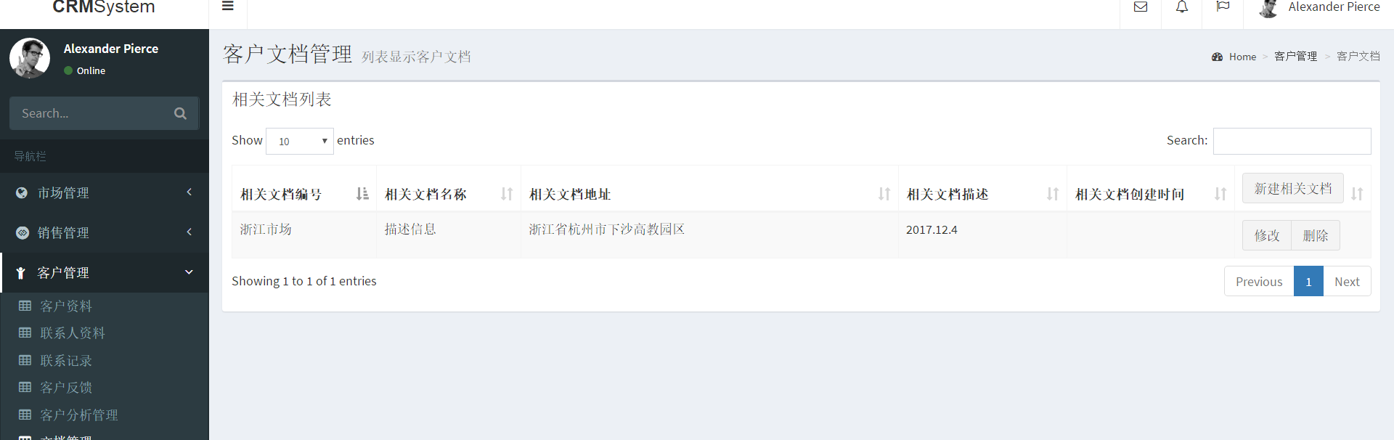
图 7-5
- 操作：
1、通过点击10旁边的下拉箭头，调整每页显示数据数量
2、通过在search栏中输入查询条件，查询数据
3、点击新建文档按钮，进入新建文档界面，界面设计参考上图
4、点击修改文档按钮，进入修改文档界面，界面设计参考上图
5、点击删除按钮，从数据库中删除当前行数据
6、点击底部的previous和next调整当前页

服务管理

投诉管理
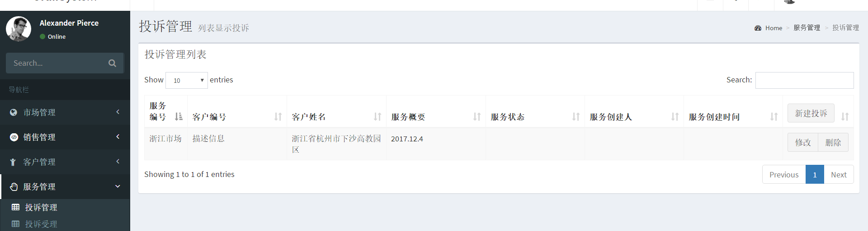
图 8-1
- 操作：
1、通过点击10旁边的下拉箭头，调整每页显示数据数量
2、通过在search栏中输入查询条件，查询数据
3、点击新建投诉按钮，进入新建投诉界面，界面设计参考上图
4、点击修改投诉按钮，进入修改投诉界面，界面设计参考上图
5、点击删除按钮，从数据库中删除当前行数据
6、点击底部的previous和next调整当前页

投诉受理
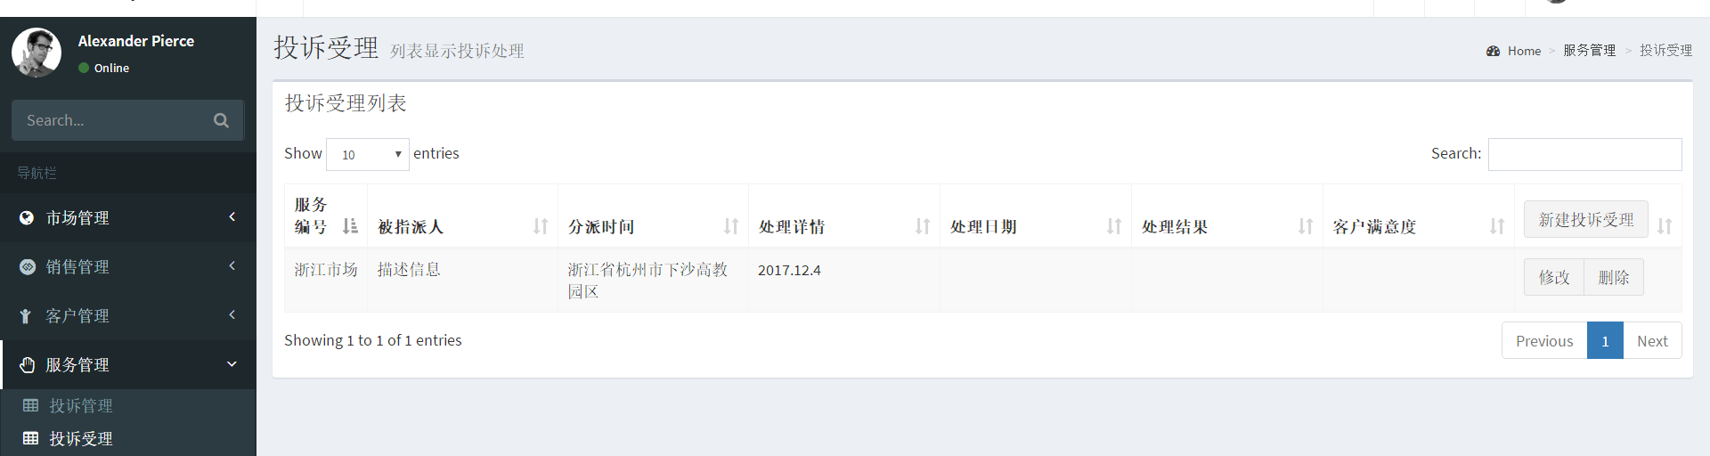
图 8-2
- 操作：
1、通过点击10旁边的下拉箭头，调整每页显示数据数量
2、通过在search栏中输入查询条件，查询数据
3、点击新建投诉受理按钮，进入新建投诉受理界面，界面设计参考上图
4、点击修改投诉受理按钮，进入修改投诉受理界面，界面设计参考上图
5、点击删除按钮，从数据库中删除当前行数据
6、点击底部的previous和next调整当前页

系统设置

用户管理
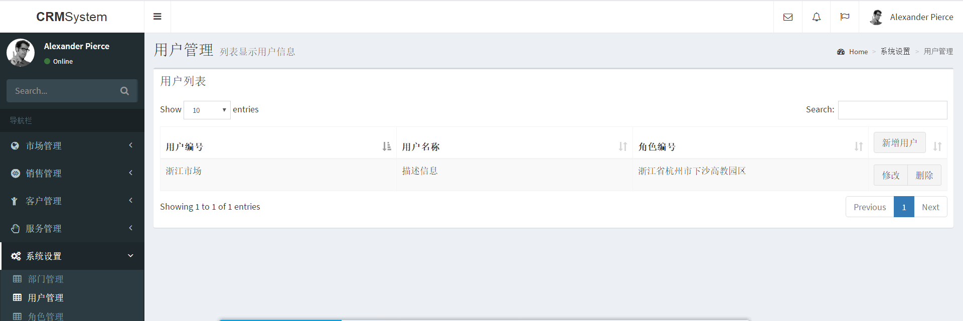
图 9-1
- 操作：
1、通过点击10旁边的下拉箭头，调整每页显示数据数量
2、通过在search栏中输入查询条件，查询数据
3、点击新建用户按钮，进入新建用户界面，界面设计参考上图
4、点击修改用户按钮，进入修改用户界面，界面设计参考上图
5、点击删除按钮，从数据库中删除当前行数据
6、点击底部的previous和next调整当前页

角色管理
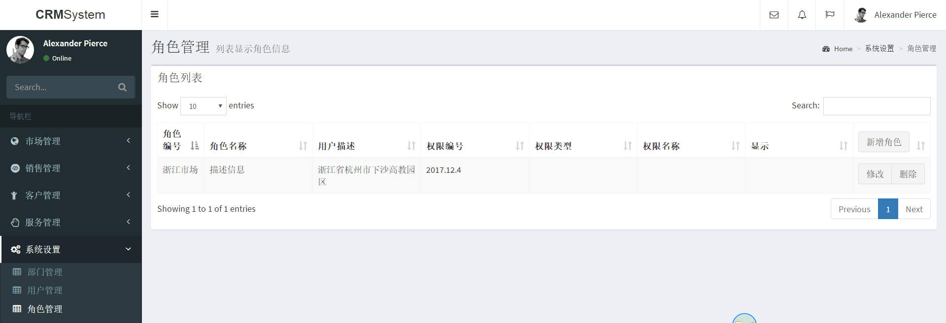
图 9-2
- 操作：
1、通过点击10旁边的下拉箭头，调整每页显示数据数量
2、通过在search栏中输入查询条件，查询数据
3、点击新建角色按钮，进入新建角色界面，界面设计参考上图
4、点击修改角色按钮，进入修改角色界面，界面设计参考上图
5、点击删除按钮，从数据库中删除当前行数据
6、点击底部的previous和next调整当前页

日志管理
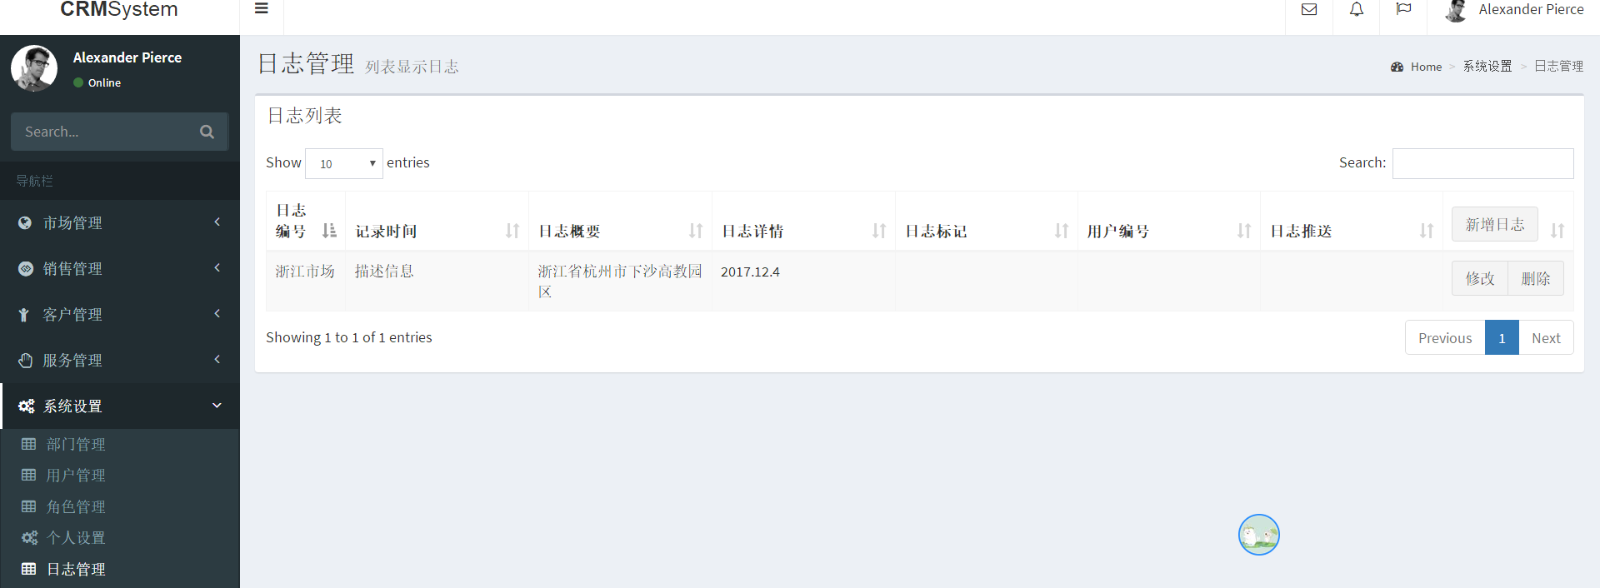
图 9-3
- 操作：
1、通过点击10旁边的下拉箭头，调整每页显示数据数量
2、通过在search栏中输入查询条件，查询数据
3、点击新建日志按钮，进入新建日志界面，界面设计参考上图
4、点击修改日志按钮，进入修改日志界面，界面设计参考上图
5、点击删除按钮，从数据库中删除当前行数据
6、点击底部的previous和next调整当前页

回收站管理
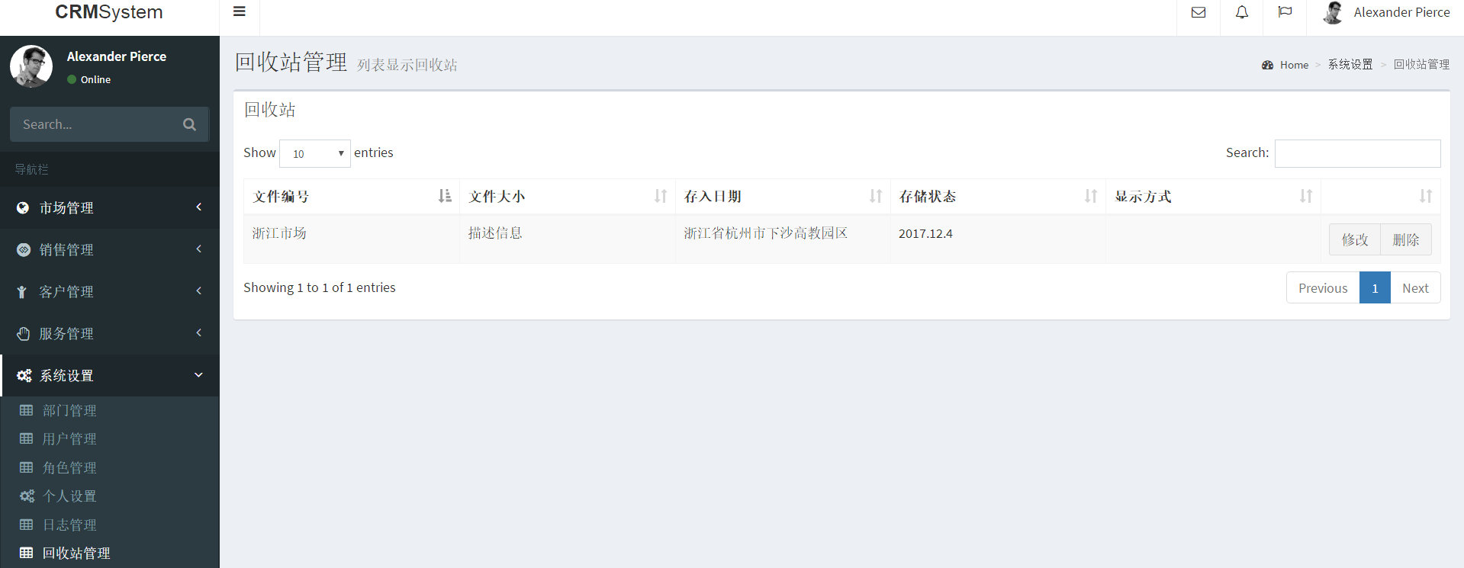
图 9-4
- 操作：
1、通过点击10旁边的下拉箭头，调整每页显示数据数量
2、通过在search栏中输入查询条件，查询数据
3、点击修改按钮，进入修改回收站信息界面
4、点击删除按钮，从数据库中删除当前行数据
5、点击底部的previous和next调整当前页

登录页面
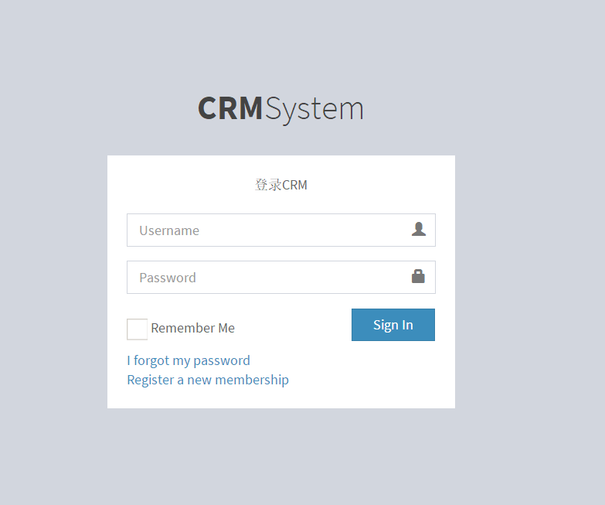
图 10-10-12
- 操作：
- 在username和password中分别输入已注册的账户信息
- 勾选remember则下次登录时无需重复输入
- 点击sigh in则进行账户验证，验证通过则进入主界面，失败则返回当前页面
- 点击I forget my password则进入找回密码界面
- 点击register a new membership则进入注册页面

注册界面
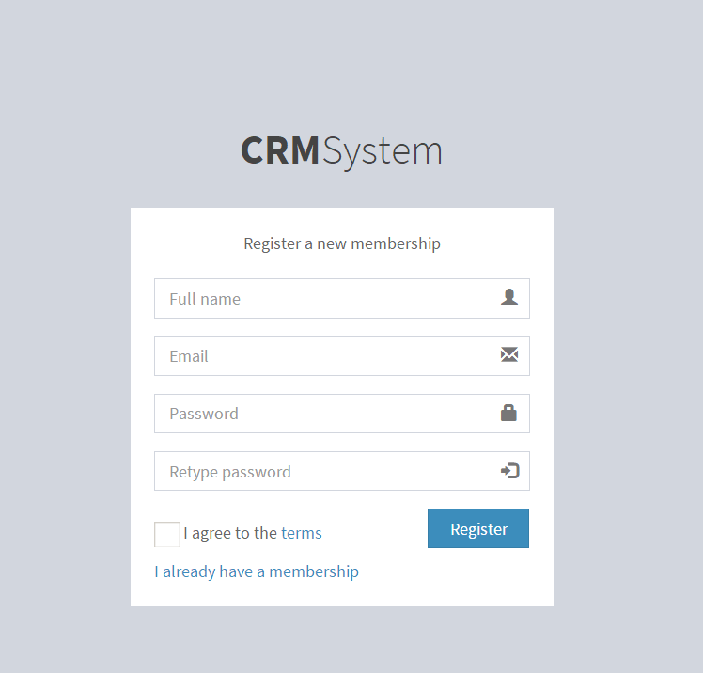
图 11-11-13
- 操作：
- 在full name email password retype password中输入注册信息
- 点击 I agree to the terms后点击register则检验注册信息是否合法，若合法则进入登陆界面，不合法则显示不合法，返回当前页面
- 点击I already have a membership则进入登陆界面

美学设计
- 界面布局合理规范，涵盖所需要的各个模块，具有易操作，操作方便的优点
- 界面色彩选取明快清新，符合该系统的设计风格，使用户使用舒适，放松，同时对不同的状态采用不同的颜色进行区分，便于用户区分

界面资源设计
- 图标资源
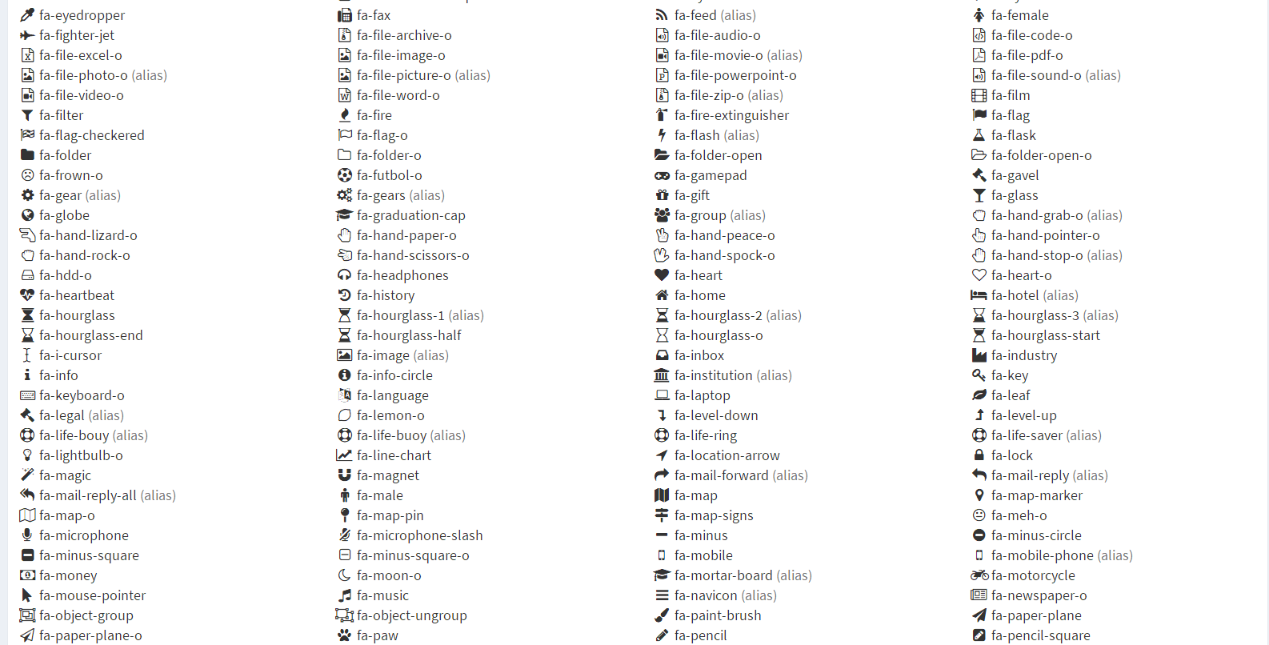
图 13-13-14
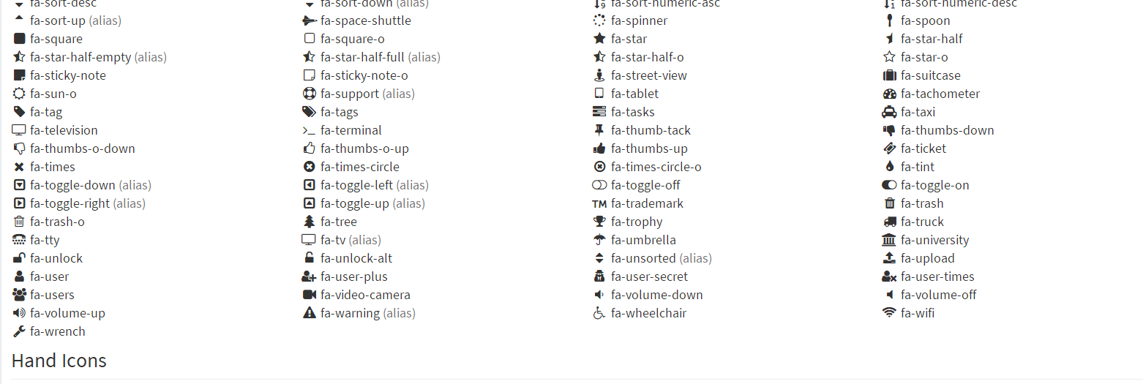
图 13-13-15
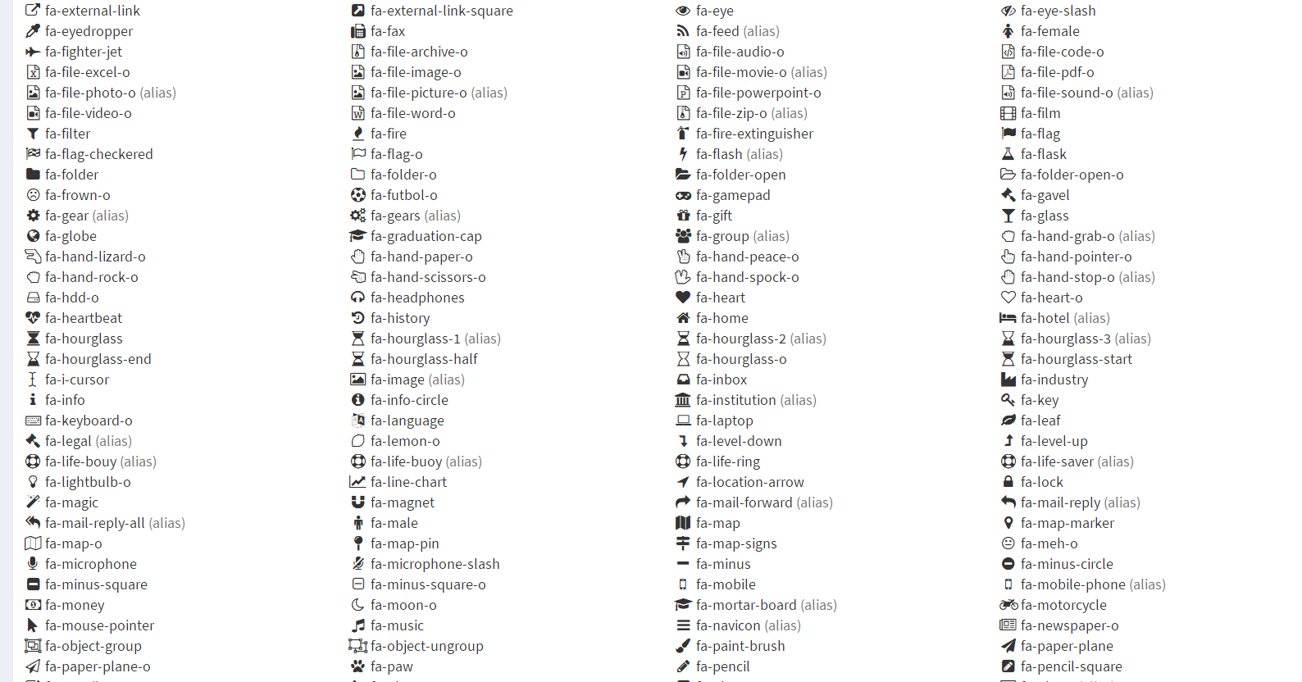
图 13-13-16
图 13-13-17
图 13-13-18

